22/06/2018 – Sexta-feira

13:21 – PM

**Criar um sumário no WORD**

Para criar um sumário que seja fácil de atualizar, aplique estilos de título ao texto que deseja incluir no sumário. Depois disso, o Word vai compilá-lo automaticamente a partir desses títulos.

Aplicar estilos de título

Escolha o texto que você deseja incluir no sumário e, em seguida, na guia **Página Inicial**, clique em um estilo do título, como **Título 1**.

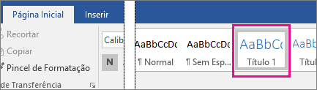

Faça isso para todo o texto que você deseja exibir no sumário. Por exemplo: Se você estiver escrevendo um livro com capítulos, será possível aplicar o estilo **Título 1** a cada um dos títulos de capítulo. Você pode aplicar o estilo **Título 2** a cada uma de suas seções dentro desses capítulos.

Adicionar o sumário

O Word usa os títulos no documento para construir um sumário automático que pode ser atualizado quando você altera o texto do título, sequência ou nível.

1. Clique no local que deseja inserir o índice analítico, normalmente perto do início de um documento.
2. Clique em **Referências** > **Sumário** e escolha um estilo de **Sumário Automático** na lista.

**Observação:** Se você usar um estilo de **Sumário Manual**, o Word não utilizará os títulos para criar um sumário e não será possível atualizá-lo automaticamente. Em vez disso, o Word usará o texto do espaço reservado para criar um sumário fictício, e você deverá preencher as entradas manualmente.

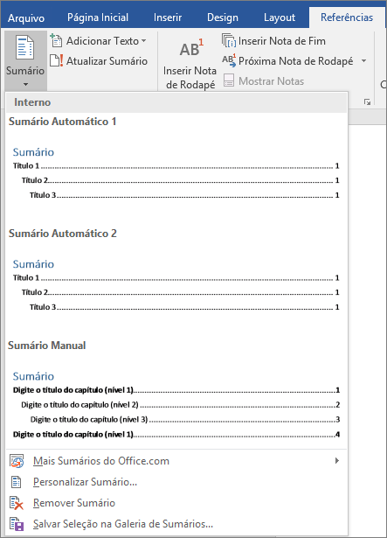

Caso prefira formatar ou personalizar o sumário, é possível fazê-lo. Por exemplo, você pode alterar a fonte, o número de níveis de título e optar por mostrar linhas pontilhadas entre as entradas e os números de página.

Siga os hiperlinks do sumário com um único clique

No Word, também são criados hiperlinks que vinculam os títulos no sumário aos títulos no documento. Para seguir o link, basta manter a tecla Ctrl pressionada e clicar no título no sumário.

Se você acha que pressionar a tecla Ctrl é uma etapa desnecessária, pode seguir os links com apenas um clique.

1. Clique em **Arquivo** > **Opções**.
2. Na caixa de diálogo **Opções do Word** clique em **Avançado**.
3. Em **Opções de edição**, desmarque **Usar CTRL + Clique para seguir o hiperlink**.  
   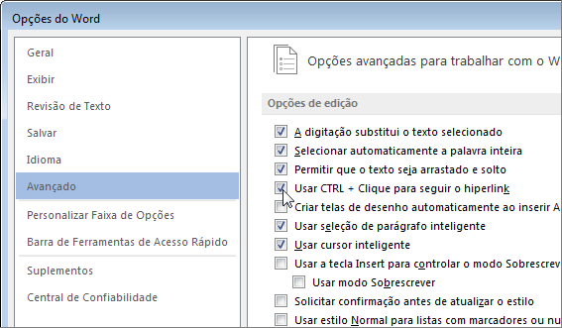

Referencia:

https://support.office.com/pt-br/article/criar-um-sum%C3%A1rio-no-word-882e8564-0edb-435e-84b5-1d8552ccf0c0